全国2008年7月高等教育自学考试
高等数学(一)试题
课程代码：00020

一、单项选择题（本大题共5小题，每小题2分，共10分）
在每小题列出的四个备选项中只有一个是符合题目要求的，请将其代码填写在题后的括号内。错选、多选或未选均无分。
1.函数f(x)=arcsin(2x-1)的定义域是（ ）
A.(-1,1) B.[-1,1]
C.[-1,0] D.[0,1]
2.设f(x)=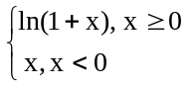, 则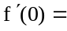（ ）
A.0 B.1
C.-1 D.不存在
3.设函数f(x)满足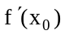=0, 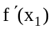不存在, 则（ ）
A.x=x₀及x=x₁都是极值点 B.只有x=x₀是极值点
C.只有x=x₁是极值点 D.x=x₀与x=x₁都有可能不是极值点
4.设f(x)在[-a,a](a>0)上连续, 则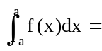（ ）
A.0 B.2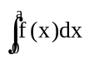
C.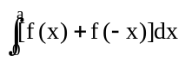 D. 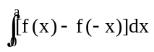
5.设供给函数S=S(p)(其中p为商品价格), 则供给价格弹性是（ ）
A.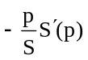 B. 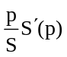
C. 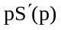 D. 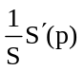

二、填空题（本大题共10小题，每小题3分，共30分）
请在每小题的空格中填上正确答案。错填、不填均无分。
6.设f(x-1)=x²-x, 则f(x)= ___________.
7.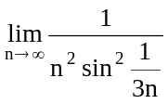= ___________.
8.设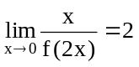, 则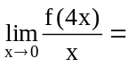___________.
9.设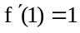 则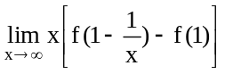=___________.
10.函数y=lnx 在[1,e]上满足拉格朗日定理的条件，应用此定理时相应的___________.
11.函数y=arctan x²的最大的单调减小区间为___________.
12.曲线y=2-(1+x)⁵的拐点为___________.
13.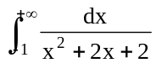=___________.
14.微分方程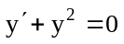的通解为y=___________.
15.设z=x⁴+y⁴-4x²y², 则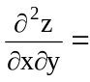___________.

三、计算题（一）（本大题共5小题，每小题5分，共25分）
16.求极限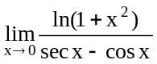 .
17.设y=ln(arctan(1-x)), 求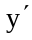.
18.求不定积分 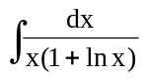 .
19.设z=2cos²(x-y), 求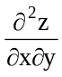.
20.设z=z(x,y)是由方程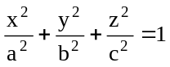所确定的隐函数，求dz .

四、计算题（二）（本大题共3小题，每小题7分，共21分）
21.设y=cot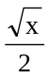+tan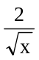, 求 .
22.计算定积分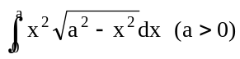.
23.计策二重积分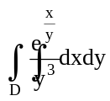, 其中D由直线x+y=1, y=及y轴所围成的闭区域.

五、应用题（本大题共9分）
24.由y=x³, x=2及y=0所围成的图形分别绕x轴及y轴旋转，计算所得的两个旋转体的体积.

六、证明题（本大题共5分）
25．设f(x)在[0,1]上连续，且f(0)=0, f(1)=1. 证明：至少存在一点（0，1），使f()=1-.

